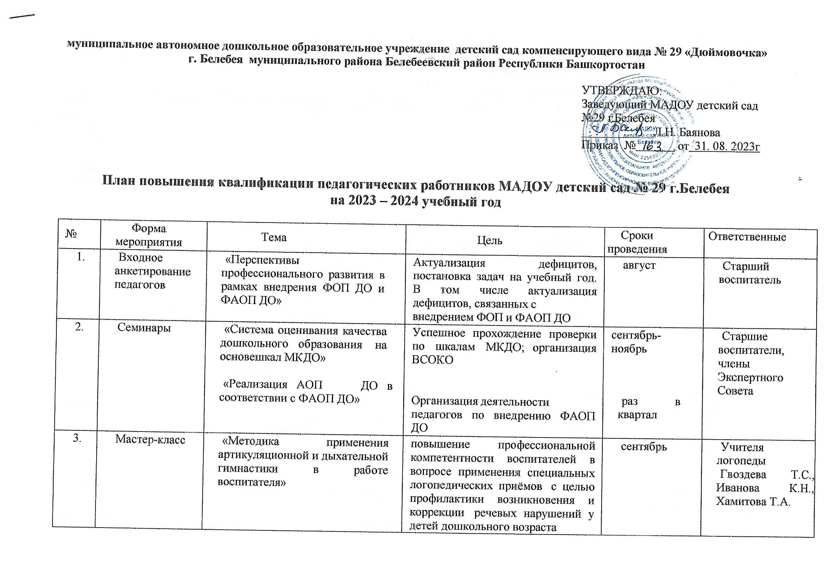муниципальное автономное дошкольное образовательное учреждение детский сад компенсирующего вида № 29 «Дюймовочка»
г. Белебея муниципального района Белебеевский район Республики Башкортостан

утверждаю:
Заведующий МАДОУ детский сад №29 г.Белебея
____________Л.Н. Баянова
Приказ № от 31. 08. 2023г

.
План повышения квалификации педагогических работников МАДОУ детский сад № 29 г.Белебея
на 2023 – 2024 учебный год

№ | Форма мероприятия | Тема | Цель | Сроки проведения | Ответственные
 | Входное анкетирование педагогов | «Перспективы профессионального развития в рамках внедрения ФОП ДО и ФАОП ДО» | Актуализация дефицитов, постановка задач на учебный год. В том числе актуализация дефицитов, связанных с  внедрением ФОП и ФАОП ДО | август | Старший воспитатель
 | Семинары | «Система оценивания качества дошкольного образования на основе шкал МКДО»  «Реализация АОП ДО в соответствии с ФАОП ДО» | Успешное прохождение проверки по шкалам МКДО; организация ВСОКО  Организация деятельности  педагогов по внедрению ФАОП ДО | сентябрь- ноябрь  раз в квартал | Старшие воспитатели, члены Экспертного Совета
 | Мастер-класс | «Методика применения артикуляционной и дыхательной гимнастики в работе воспитателя» | повышение профессиональной компетентности воспитателей в вопросе применения специальных логопедических приёмов с целью профилактики возникновения и коррекции речевых нарушений у детей дошкольного возраста | сентябрь | Учителя логопеды  Гвоздева Т.С., Иванова К.Н., Хамитова Т.А.
 | Консультация | «Способы повышения двигательной активности детей дошкольного возраста» | повышение профессиональной компетентности воспитателей | сентябрь | Старший воспитатель
 | Семинар-практикум | «Особенности работы с детьми с ТНР » (ребенок с ТНР, какой он) | повышение профессиональной компетентности воспитателей | октябрь | Учителя-логопеды Тюрина О.В., Павлова О.Н., учитель-дефектолог Галеева Л.Р., педагог-психолог Гизатуллина О.М.
 | Консультация | «Требования к развивающей предметно- пространственной среде с учетом ФАОП и ФГОС ДО» | повышение профессиональной компетентности педагогов в вопросах организации РППС групп | октябрь | Старший воспитатель
 | Вебинар | Участие педагогов во Всероссийском вебинаре «Внедрение и реализация ФОП ДО в образовательной практике» | повышение профессиональной компетентности педагогов | октябрь | Педагоги
 | Тренинг | «Психологическое здоровье – это важно» | Сплочение коллектива, улучшение психологического здоровья сотрудников | ноябрь | Педагоги-психологи
 | Открытые просмотры  деятельности, выходы в группы | «Деятельность в центрах активности»  «Утренний круг»  «Вечерний круг»  «Игра», ООД | Практическая помощь  педагогам по внедрению АОП ДО в соответствии ФАОП ДО | в течении года | Старший воспитатель, заведующий
 | Индивидуальная работа Наставников с наставляемыми | Темы определены в Программах Наставничества | Повышение уровня профессионального развития молодых педагогов | в течении года | Старший воспитатели, Наставники и наставляемые
 | Консультация | «Развитие речевой активности у детей с ТНР через использование современных инновационных технологий» | Повышение уровня профессионального развития педагогов | январь | Учитель-логопед Краснова С.В.
 | Тренинг | «Педагогический коллектив – это команда» | Сплочение коллектива | март | Педагоги-психологи
 | Итоговое анкетирование педагогов | «Результаты моего профессионального развития» | Подведение итогов | май | Старши1 воспитатель
 | Круглый стол | Итог работы за учебный год | Подвести итог работы за учебный год по реализации программы Наставничества.  Определить цели и план работы которые будут интересны  педагогам для реализации Программы профессионального развития в 2024-2025 учебном году. | май | Руководители тв.групп  Наставники
 | Выступление на педсовете | «Итоги реализации плана профессионального развития педагогов» | Аналитическая деятельность по итогам реализации плана | май | Старший воспитатель педагоги

